**Многофункциональное дидактическое пособие для детей**

**«Волшебние круги»**

Авторское многофункциональное пособие для развития восприятия, памяти, внимании, мышления и речи. Воспитание умения детей работать в паре.

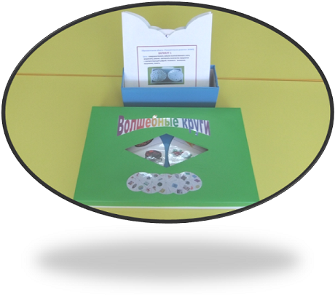  
**Пояснительная записка.**  
Пособие состоит из основы – это деревянная доска, покрашенная в синий свет, длина которой равна 38, 5 сантиметрам, ширина равна 23,5 сантиметрам. На ней закреплены два шурупа, куда вставляются два круга диаметром 19 сантиметров.

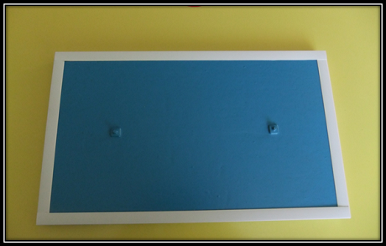  
Круги свободно поворачиваются, не соприкасаясь друг с другом. Они разбиты на 8 секторов, где изображены разные картинки.

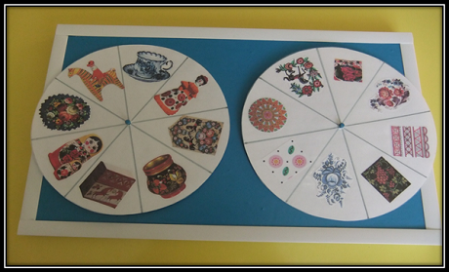  
В пособии 24 круга, в них задания и упражнения из трех образовательных областей: «Познавательное развитие», «Речевое развитие», «Художественно-эстетическое развитие». Все круги ламинированы.

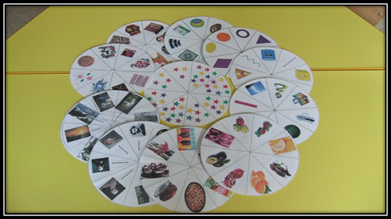  
Сверху на круги устанавливается картонная крышка с прорезью в виде ромба, длиной 39 сантиметров и шириной 24 сантиметра.

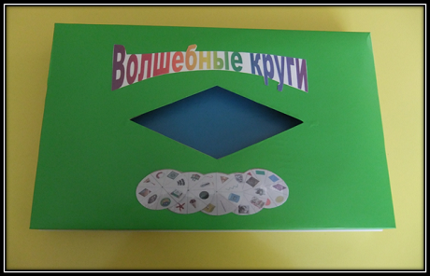  
В получившемся окне дети будут подбирать пары картинок изображенных на секторах, вращая круги с боковых неприкрытых сторон.

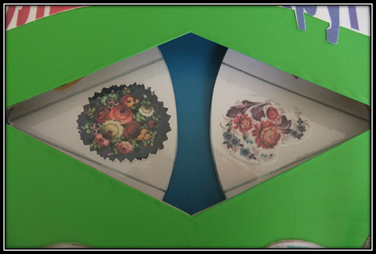

Хранятся круги в коробочке, они вложены в конверты соответственно образовательным областям. На обратной стороне для удобства в пользовании, пара кругов обозначена маленькими кружочками одного цвета.

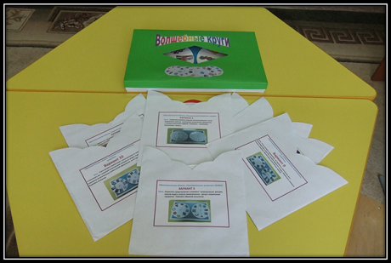

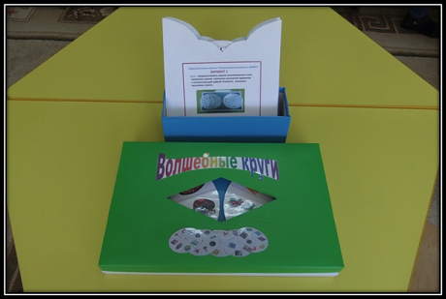  
**Инструкция по работе с пособием.**  
Данное пособие может использоваться одновременно двумя детьми. В этом случае один ребенок крутит круг находящийся слева, устанавливает свою картинку, второй ребенок вращает круг справа и устанавливает подходящую картинку в окошке в виде ромбика, рассуждая, и договариваясь друг с другом. После выполнения упражнения или задания дети могут продолжить использовать круги с другими вариантами. Также оно может использоваться двумя подгруппами детей, по два ребёнка. Дети выполняют аналогичные действия или упражнения, но договариваясь в паре. Пособие может использоваться одним ребенком, тогда он вращает левый и правый круги, соотнося картинки по определенной теме. Пособие может использоваться воспитателем для индивидуальной работы с ребенком.

**Задачи.**  
Расширять общий кругозор детей. Совершенствовать навыки сравнения и анализа. Развивать восприятие, память, внимание, мышление, речь. Развивать эстетический вкус. Воспитывать умение работать в паре.

Варианты использования волшебных кругов.  
Образовательная область «Познавательное развитие»,направление ФЭМП.

**Вариант 1**

**Цель.**Совершенствовать навыки количественного счета,закреплять умение соотносить количество предметов с соответствующей цифрой.Развивать внимание, мышление, память.

**Инструкция.** Предложить ребенку (детям) соотнести соответствующее количество звезд с цифрой, поворачивая круги.

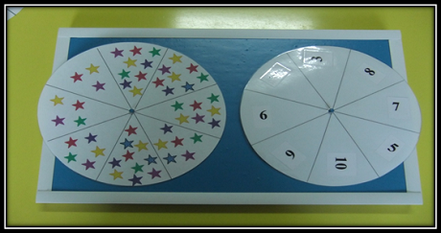

**Вариант 2**

**Цель.**Совершенствовать умение выполнять действия на сложение и  
вычитание, обосновывать итог. Развивать внимание, логическое  
мышление.

**Инструкция.** Предложить ребенку (детям) подобрать число,  
соответствующеесумме или разности чисел, поворачивая круги и  
проговаривая действия решения упражнения.

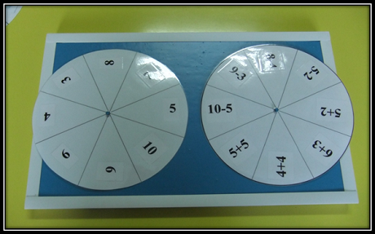

**Вариант 3. (2 пары кругов)**

**Цель.**Закреплять представления о знакомых геометрических фигурах,  
умение видеть силуэты геометрических фигур в окружающих предметах.  
Развивать образное мышление.

**Инструкция.** Предложить ребенку (детям) поворачивая круги  
соотнести предмет с соответствующей фигурой, проговаривая, например:  
арбуз круглой формы

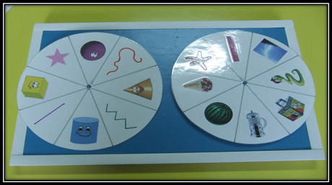

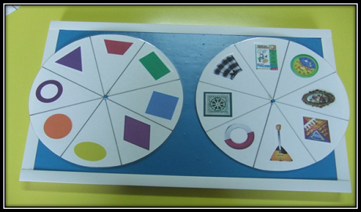

**«Ознакомление с природой»**

**Вариант 4 . (2 пары кругов)**

**Цель.**Закреплять умение использовать в речи точные названия мест обитания животных и их жилище. Воспитывать познавательный интерес к животному миру. Устанавливать причинно-следственные связи, определяя среду обитания живых существ. Развивать наблюдательность и умение делать элементарные выводы. Воспитывать любовь к животным.

**Инструкция.** Предложить ребенку (детям) поворачивая круги соотнести картинку животного с картинкой со средой обитания или с жилищем, проговаривая, например: кит обитает в океане, лошадь живет в конюшне.

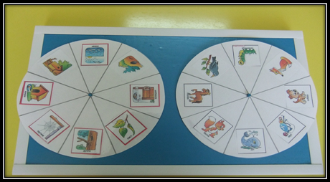

**Вариант 5**

**Цель**. Закреплять знания о способах питания животных в природе и при помощи человека. Развивать познавательный интерес, активизировать словарь.

**Инструкция.** Предложить ребенку (детям) поворачивая круги соотнести картинку животного с картинкой продукта его питания проговаривая, например: снегирь питается ягодами рябины.

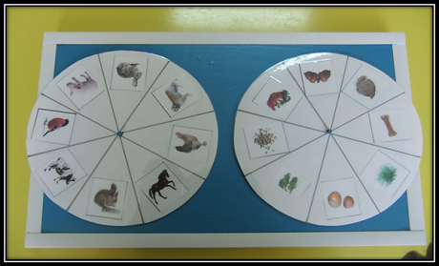

**Образовательная область «Речевое развитие»**

**Вариант 6**

**Цель.** Упражнять детей в подборе слов в рифму. Развивать фонематический слух, внимание, четкость произношения.

**Инструкция.** Предложить ребенку (детям) поворачивая круги соотнести картинки , подходящие по рифме, проговаривая, например: кефир – зефир.

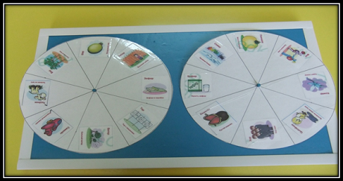

**Вариант 7**

**Цель.** Упражнять в согласовании существительных и прилагательных в роде и числе. Закреплять умение ориентироваться на окончание слов при согласовании их друг с другом. Совершенствовать навыки образования слова при помощи суффиксов. Активизировать словарь прилагательными.

**Инструкция.** Предложить ребенку (детям) поворачивая круги соотнести картинки , подходящие по смыслу все вариантысогласовывая окончания, проговаривая, например: малиновая карамель, малиновый сок, малиновое мороженное, малиновое варенье, пирог из малины.

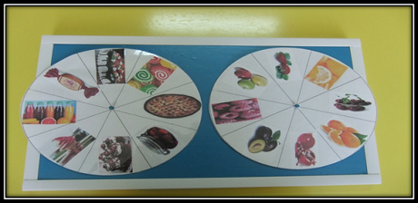

**Образовательная область «Художественно-эстетическое развитие»**

**Вариант 8**

**Цель:** Закреплять представления детей о русских народных промыслах.

Совершенствовать умение соотносить элементы узора народных росписей с предметами промыслов. Активизировать словарь названиями народных росписей (хохломская,городецкая , гжельскаяроспись, филимоновскаяигрушка , дымковская игрушка, мезенская роспись, палехские подносы).Воспитывать эстетические чувства.

**Инструкция.** Предложить ребенку (детям) поворачивая круги соотнести картинки с узорами с предметами народно-прикладного искусства, называя соответствующую роспись.

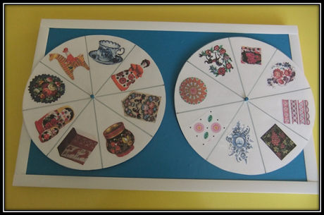

**Вариант 9**

**Цель.** Узнавать художников на портрете и соотносить его с произведением искусства, которое он создал. Закреплять знания о жанрах живописи. Воспитывать эстетические чувства.

**Инструкция.** Предложить ребенку (детям) поворачивая круги соотнести портрет художника с его картиной, называть художника и название его картины.

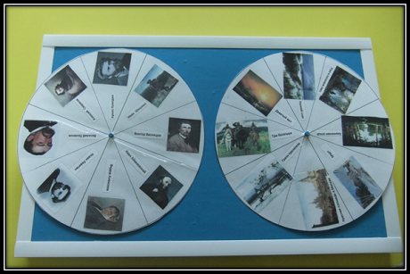

**Вариант 10**

**Цель.** Узнавать художников — иллюстраторов на портрете и соотносить его с иллюстрацией, которое он создал. Упражнять в назывании отличительных особенностей оформления книги каждого из них. Развивать внимание.

**Инструкция.** Предложить ребенку (детям) поворачивая круги соотнести портрет художника – иллюстратора с иллюстрацией с его книги. Называть художника иллюстратора.

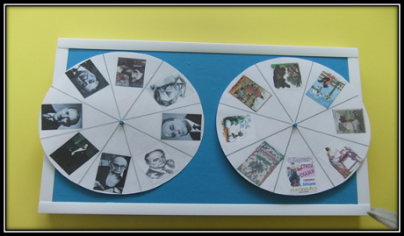

**Вариант 11**

**Цель**: закреплять знания о цветах и их смешивании. Развивать эстетическое восприятие, чувство цвета.

**Инструкция.** Предложить ребенку (детям) поворачивая круги соотнести смешиваемые краски с получающимся светом. Называть краски, которые смешивались и что получилось.

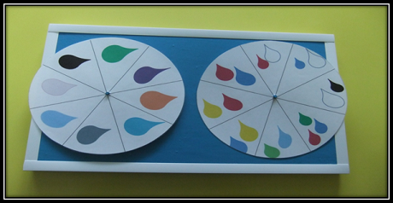

Данное пособие может дополняться другими кругами из разных образовательных областей.